”Det gamle Rom/Kejser Augustus” – supplement til forlagenes online historieportaler under emnet ”Romerriget”
Fag Historie
Målgruppe 5.-6.kl.
Nøgleord Faglig læsning, historiekanon, Romerriget
Type(r) Materialekasse: 6x4 forskellige bøger og 2 problemstillinger for alle til sidst
Link til materiale

Fagligt fokus
Faglig læsning: Klassen arbejder i 6 bordgrupper med 4 elever på hver. De får hver deres bog og løser forskellige opgaver, se nedenfor.
Alle grupper får til sidst en problemstilling, de skal redegøre for/udarbejde svar/produkt?

Ideer til undervisningen

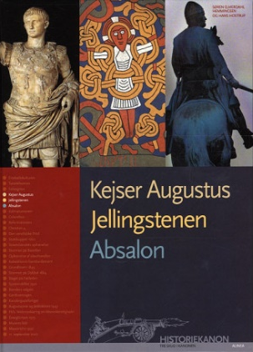
Klassen arbejder i 6 bordgrupper med 4 personer i hver. De får hver deres bog, og løser forskellige opgaver undervejs, og til sidst skal bordgruppen også kunne svare på problemstillingerne nederst/arbejde/fremlægge i et andet format?

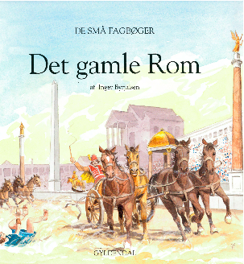
”Kejser Augustus, Jellingstenen, Absalon – tre skud i historiekanonen”  (Bordgruppe 1) | Eleverne læser fra s. 7-19 og svarer på spørgsmålene undervejs: 2 stk. s. 8,  1 stk. s.10, 1 stk. s. 12, 2 stk. s. 14, 2 stk. s. 16 og 1 stk. s. 18
De små fagbøger ”Det gamle Rom”  (Bordgruppe 2) | Eleverne svarer på 5 spørgsmål:  - Hvorfra fik romerne deres slaver?  - Hvad legede børnene i Det gamle Rom? Hvem var Romerrigets kejser, da Jesus blev født?  - Hvordan blev de dødsdømte henrettet?  - Hvor ligger Kejser Hadrians Vold?
”Antikkens Rom” -Peter Connolly  (Bordgruppe 3) | - På s. 6 står ”… Rom blev i begyndelsen regeret af konger, men omkring 500 f.Kr. blev den sidste konge sat fra tronen, og Rom blev republik”, hvad menes med det?  - Læs om dagliglivet s. 8-13, og beskriv med egne ord, hvordan livet så ud fra fødsel til død.  - Fra s. 28 – s.41 kan du læse lidt om romernes fritid. Fortæl lidt om deres teater, hestevæddeløb og gladiatorkampe på stadion  - Skriv indledningen til en jeg-fortælling om livet i Rom. Du skal bruge flere end tre ord fra s. 62
”Den grusomme sandhed om romerne”  (Bordgruppe 4) | Kig på billedet og svar: s. 6, s. 8, s.17, s. 21, s.23, s. 25, og s. 32(?)  - Hvordan opstod Rom ifølge myten?  - Hvor længe eksisterede Rom?  - Fortæl om tre verdenskendte/ondskabsfulde kejsere, se s. 28
”Romerriget -De store fagbøger”  (Bordgruppe 5) | Svar på 6 spørgsmål:  - På hvor mange høje er Rom bygget?  - Hvilke sprog talte man i Romerriget?  - Hvor mange legioner var kejser Augustus’ hær på?  - Hvor mange soldater var der i en legion?  - Hvad lavede soldaterne, når de ikke var i krig?  - Hvad var forskellen på de riges og de fattiges boliger?
”Augustus” – Meloni  (Bordgruppe 6) | Du skal lave din egen personbeskrivelse af Roms første kejser Augustus: Du skal starte med hans barndom, derefter hvad han arvede efter Cæsars død, hvordan fik han magten, så fortæller du om den nye måde at styre Rom på ift. naboerne og til sidst fortæller du om hans alderdom.
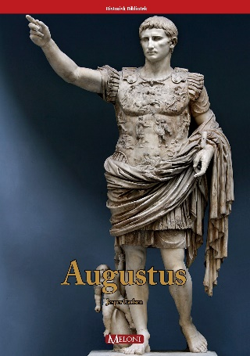
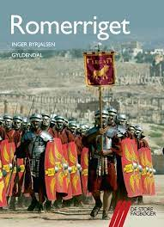
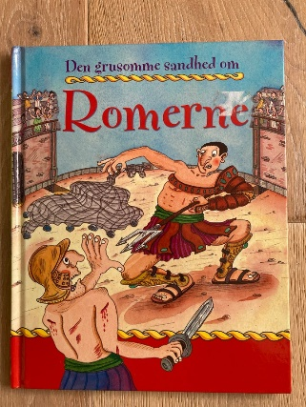
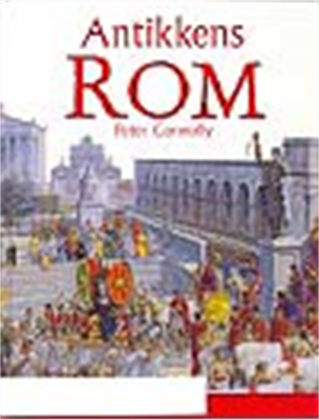
Problemstillinger:
- Du har set og læst tekster om Romerriget, hvordan vil du/I beskrive livet i Romerriget?
- Hvem var Kejser Augustus, og hvorfor var han en vigtig person i fortællingerne om Romerrigets historie?
- Hvorfor faldt Romerriget sammen til sidst?

Supplerende materialer
Tv, web m.m. se https://cfu.kp.dk/fag/historie/

